1. **문제 15596**

정수 N개의 합 성공제출 언어 제한함수 구현

| **시간 제한** | **메모리 제한** | **제출** | **정답** | **맞은 사람** | **정답 비율** |
| --- | --- | --- | --- | --- | --- |
| 0.1 초 | 512 MB | 3409 | 1768 | 1544 | 56.125% |

문제

정수 n개가 주어졌을 때, n개의 합을 구하는 함수를 작성하시오.

작성해야 하는 함수는 다음과 같다.

* C, C11, C (Clang), C11 (Clang): long long sum(int *a, int n);
  + a: 합을 구해야 하는 정수 n개가 저장되어 있는 배열 (0 ≤ a[i] ≤ 1,000,000, 1 ≤ n ≤ 3,000,000)
  + n: 합을 구해야 하는 정수의 개수
  + 리턴값: a에 포함되어 있는 정수 n개의 합
* C++, C++11, C++14, C++17, C++ (Clang), C++11 (Clang), C++14 (Clang), C++17 (Clang): long long sum(std::vector<int> &a);
  + a: 합을 구해야 하는 정수 n개가 저장되어 있는 배열 (0 ≤ a[i] ≤ 1,000,000, 1 ≤ n ≤ 3,000,000)
  + 리턴값: a에 포함되어 있는 정수 n개의 합
* Python 2, Python 3, PyPy, PyPy3: def solve(a: list) -> int
  + a: 합을 구해야 하는 정수 n개가 저장되어 있는 리스트 (0 ≤ a[i] ≤ 1,000,000, 1 ≤ n ≤ 3,000,000)
  + 리턴값: a에 포함되어 있는 정수 n개의 합 (정수)
* Java: long sum(int[] a); (클래스 이름: Test)
  + a: 합을 구해야 하는 정수 n개가 저장되어 있는 배열 (0 ≤ a[i] ≤ 1,000,000, 1 ≤ n ≤ 3,000,000)
  + 리턴값: a에 포함되어 있는 정수 n개의 합
* Go: sum(a []int) int
  + a: 합을 구해야 하는 정수 n개가 저장되어 있는 배열 (0 ≤ a[i] ≤ 1,000,000, 1 ≤ n ≤ 3,000,000)
  + 리턴값: a에 포함되어 있는 정수 n개의 합



1. **문제 10872**

팩토리얼

| **시간 제한** | **메모리 제한** | **제출** | **정답** | **맞은 사람** | **정답 비율** |
| --- | --- | --- | --- | --- | --- |
| 1 초 | 256 MB | 16213 | 9632 | 8486 | 59.934% |

문제

0보다 크거나 같은 정수 N이 주어진다. 이때, N!을 출력하는 프로그램을 작성하시오.

입력

첫째 줄에 정수 N(0 ≤ N ≤ 12)가 주어진다.

출력

첫째 줄에 N!을 출력한다.

예제 입력 1 복사

10



예제 출력 1 복사

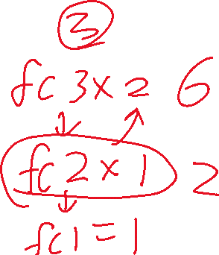

3628800